05.05.2020

WITAM DROGIE DZIECI!
ZAPRASZAM DO ZABAWY Z PIOSENKĄ!

Temat: Zabawy przy piosence,, Podajmy sobie ręce.
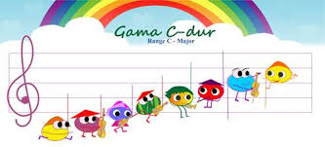
1 . ZABAWA MUZYCZNO – RUCHOWA ,, MUZYCZNY DYWAN.”
Zapraszm do wykonania na dywanie muzycznego dywanu- wspólnie z rodzicem przygotujcie
skakanki lub wełnę. Na podłodze ułóżcie ze skskanek lub wełny dywan w kształcie dużego
prstokąta. Poruszajcie się w jego obrębie w takt dowolnej muzyki. Na przerwę w muzyce,
szybko go opuście.
Propozycja piosenki do zabawy.

https://www.youtube.com/watch?v=MG6iPAU2b0I

2. SŁUCHANIE PIOSENKI ,, PODAJMY SOBIE RĘCE.”
Posłuchaj piosemki , jeżeli chcesz to możesz wyklaskiwać refren piosenki.
https://www.youtube.com/watch?v=EkDzE_EHH_A

3. ODPOWIEDZ NA PYTANIA.

- Czy piosenka jest wesoła czy smutna ?
- Kiedy dzieci podają sobie ręce?
- Czy podobała wam się ta piosenka?
- Czy teraz w czasie epidemii, jaka jest na całym świecie, można podawać sobie ręce?
- A dlaczego, wyjaśnij?

4. ZABAWA PRZY PIOSENCE.
Zabaw się przy piosence.
Podczas trwania zwrotek dziecko spaceruje po pokoju . Podczas refrenu zatrzymuje się i
wystukije rytm na różnych przedmiotach znajdujących się w pokoju., np. podłodze, drzwiach,
stoliku...

5. UKŁADANIE PODKŁADÓW RYTMICZNYCH.
Ułóż na dywanie podkład rytmiczny do rymowanki.
Dziecko układa podkłady rytmiczne z wykorzystaniem dowolnych przedmiotów( mogą być
instrumenty muzyczne), do rymowanki : NA BĘBENKU GRAM - INNE INSTRUMENTY ZNAM.

6. ZABAWA MUZYCZNO-RUCHOWA .
Pobaw się do zabawy ,, A ram sam, sam...”
https://www.youtube.com/watch?v=k7AsdUIXR4s

POZNAJ INSTRUMENTY MUZYCZNE.
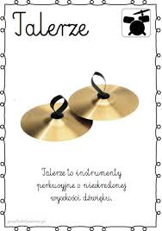

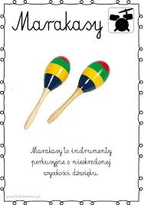
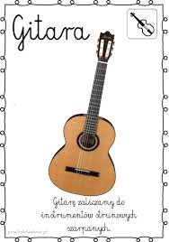

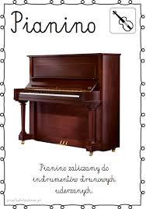

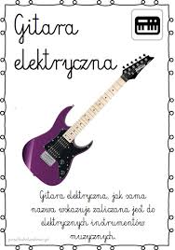
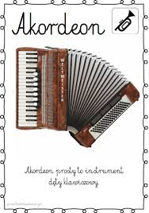

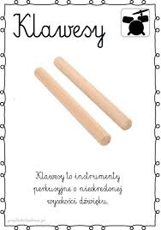
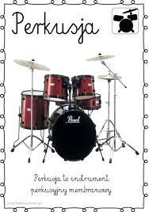

JEŚLI POTRAFISZ TO ODCZYTAJ NAZWY INSTRUMENTÓW.

POKOLORUJ OBRAZEK , SKREŚL CO DRUGĄ LITERĘ I ODCZYTAJ WYRAZ.

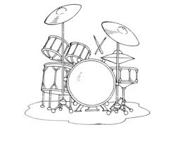
P | O | E | I | R | A | K | N | U | L | S | O | J | N | A

ODPOWIED NA PYTANIA:
- Czy poyrafisz zaśpiewać refren piosenki? Spróbuj zaśpiewać ?
- Wymień nazwy instrumentów ?

BRAWO!
POZDRAWIAM p. Asia

